Lettre d’intention - “Proof of Circularity” – édition 3
Candidature au dispositif d’accompagnement
Titre du projet :
. Porteur du projet et personne de contact : |  | . Solution & Innovation - Quelle solution démontrez-vous dans votre PoC ? Est-elle liée au design du produit, Business Model ou la stratégie d’entreprise ? |  | . Résultats attendus - Quels effets concrets anticipez-vous en termes environnementaux, sociaux, économiques ?
. Catégorie du projet |  | . Ambition & Vision - Quelle transformation visez-vous à travers ce projet ? Qu’est-ce que ce projet change durablement dans votre entreprise ou filière ? |  | . Budget et planning – 1° Sur la durée du PoC, budget et étapes principales - 2° Budget et timing de mise en oeuvre en cas de succès du PoC ?
- ADOPT (subsides 15k€ max.)
- AMBITION (subsides 30k€ max.)
. Éligibilité Chaine de valeur Métal-batteries-transport
. Problématique - Quelle problématique souhaitez-vous résoudre ? |  | Pourquoi êtes-vous un bon candidat pour bénéficier gratuitement de l’accompagnement «Proof of Circularity» avant dépôt pour renforcer votre projet (écoconception, maturité, pérennisation...). |  |  | Un service du Pôle MecaTech  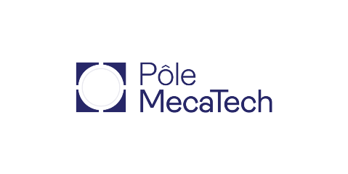  avec le soutien de la  stratégie wallonne :  

